§3.1 交集与并集

自主学习

1．理解并集、交集的含义，会求两个简单集合的并集与交集．
2．体验通过实例的分析和阅读来自学探究集合间的关系与运算的过程，培养学生的自学阅读能力和自主探究能力．
3．能使用Venn图表达集合的关系及运算，体会直观图示对理解抽象概念的作用．
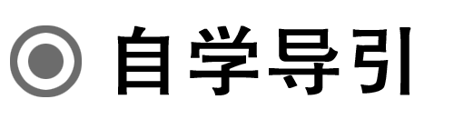
1．一般地，由既属于集合A又属于集合B的所有元素组成的集合，称为集合A与B的交集，记作A∩B(读作“A交B”)，即A∩B＝{x|x∈A，且x∈B}．
2．一般地，由属于集合A或属于集合B的所有元素组成的集合，称为集合A与B的并集，记作A∪B(读作“A并B”)，即A∪B＝{x|x∈A，或x∈B}．
3．A∩A＝__A__，A∪A＝__A__，A∩∅＝__∅__，A∪∅＝A.
4．若A⊆B，则A∩B＝__A__，A∪B＝__B__.
5．A∩B⊆A，A∩B⊆B，A⊆A∪B，A∩B⊆A∪B.
对点讲练
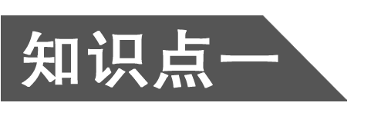求两个集合的交集与并集
【例1】 求下列两个集合的并集和交集．
(1)A＝{1,2,3,4,5}，B＝{－1,0,1,2,3}；
(2)A＝{x|x<－2}，B＝{x|x>－5}．
解 (1)如图所示，A∪B＝{－1,0,1,2,3,4,5}，
A∩B＝{1,2,3}．
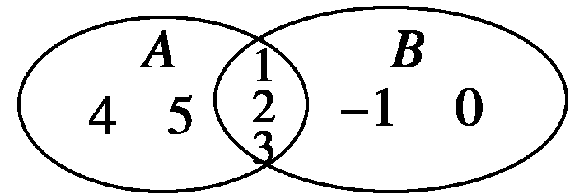
(2)结合数轴(如图所示)得：
A∪B＝R，A∩B＝{x|－5<x<－2}．
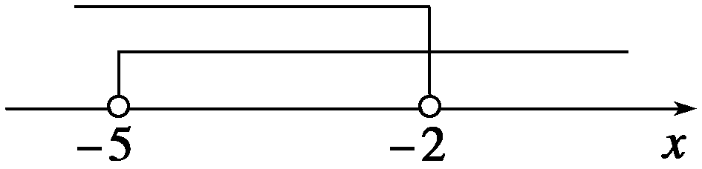
规律方法 求两个集合的交集、并集依据它们的定义，借用Venn图或结合数轴分析两个集合的元素的分布情况，有利于准确写出交集、并集．
变式迁移1 (1)若集合A＝{x|x>－1}，B＝{x|－2<x<2}，则A∪B等于( )
A．{x|x>－2} B．{x|x>－1}
C．{x|－2<x<－1} D．{x|－1<x<2}
(2)若将(1)中A改为A＝{x|x>a}，求A∪B，A∩B.
(1)答案 A
解析 画出数轴，故A∪B＝{x|x>－2}．
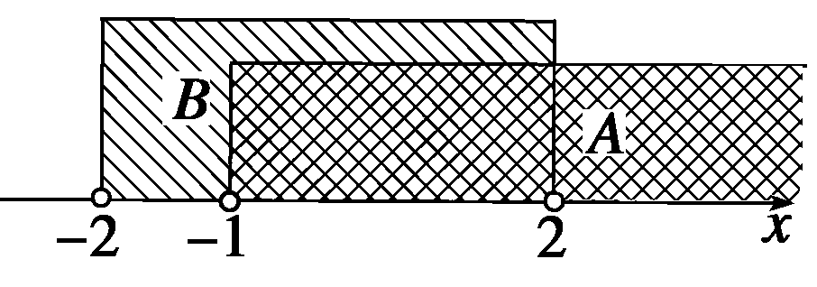
(2)解 如图所示，
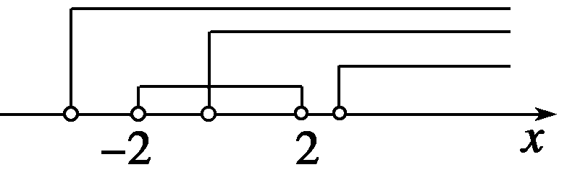
当a<－2时，A∪B＝A，A∩B＝{x|－2<x<2}；
当－2≤a<2时，A∪B＝{x|x>－2}，A∩B＝{x|a<x<2}；
当a≥2时，A∪B＝{x|－2<x<2或x>a}，A∩B＝∅.
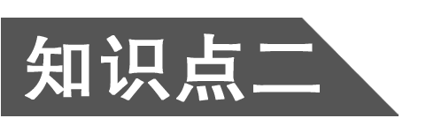已知集合的交集、并集求参数
【例2】 已知A＝{x|2a≤x≤a＋3}，B＝{x|x<－1或x>5}．
(1)若A∩B＝∅，求a的取值范围；
(2)若A∪B＝R，求a的取值范围．
解 (1)由A∩B＝∅，
①若A＝∅，有2a>a＋3，
∴a>3.
②若A≠∅，如图：
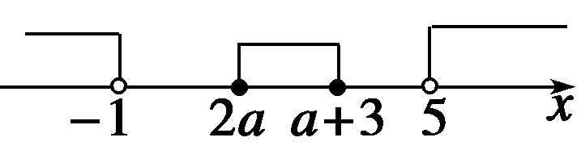
∴，解得－≤a≤2.
综上所述，a的取值范围是{a|－≤a≤2或a>3}．
(2)由A∪B＝R，如图所示，
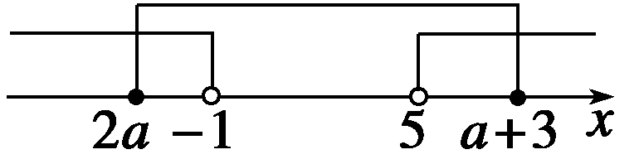
∴，解得a∈∅.
规律方法 出现交集为空集的情形，应首先考虑集合中有没有空集，即分类讨论．其次，与不等式有关的集合的交、并运算中，数轴分析法直观清晰，应重点考虑．
变式迁移2 已知集合A＝{x|2<x<4}，B＝{x|a<x<3a}．
(1)若A∩B＝∅，试求a的取值范围；
(2)若A∩B＝{x|3<x<4}，试求a的取值范围．
解 (1)如图，有两类情况，一类是B≠∅⇒a>0.
此时，又分两种情况：①B在A的左边，如图B所示；
②B在A的右边，如图B′所示．
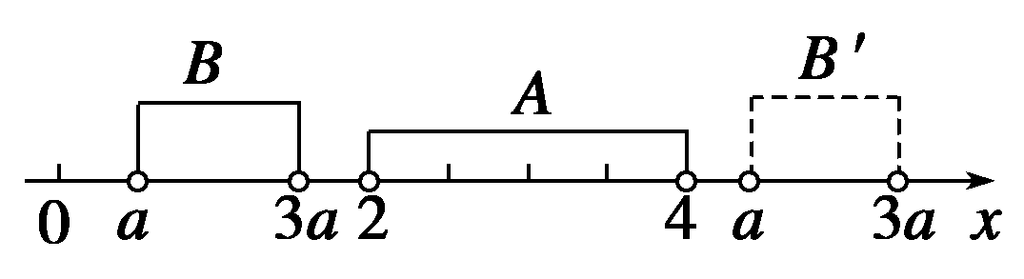
B或B′位置均使A∩B＝∅成立，
即3a≤2或a≥4，解得0<a≤，或a≥4.
另一类是B＝∅，即a≤0时，显然A∩B＝∅成立．
综上所述，a的取值范围是{a|a≤，或a≥4}．
(2)因为A＝{x|2<x<4}，A∩B＝{x|3<x<4}，
如图所示：
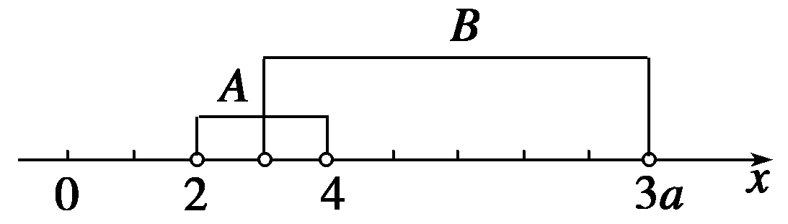
集合B若要符合题意，显然有a＝3，此时B＝{x|3<x<9}，所以a＝3为所求．

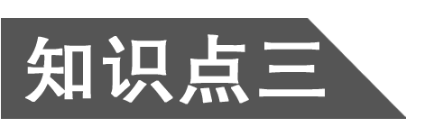交集、并集性质的运用
【例3】 已知集合A＝{x|1<ax<2}，B＝{x||x|<1}，且满足A∪B＝B，求实数a的取值范围．
解 ∵A∪B＝B，
∴A⊆B.
(1)当a＝0时，A＝∅，满足A⊆B.
(2)当a>0时，A＝.
∵A⊆B，∴
∴a≥2.
(3)当a<0时，A＝.
∵A⊆B，∴
∴a≤－2.
综合(1)(2)(3)知，a的取值范围是
{a|a≤－2或a＝0或a≥2}．
规律方法 明确A∩B＝B和A∪B＝B的含义，根据问题的需要，将A∩B＝B和A∪B＝B转化为等价的关系式B⊆A和A⊆B是解决本题的关键．另外在B⊆A时易忽视B＝∅时的情况．
变式迁移3 设集合A＝{－2}，B＝{x|ax＋1＝0，a∈R}，若A∩B＝B，求a的值．
解 ∵A∩B＝B，∴B⊆A.
∵A＝{－2}≠∅，
∴B＝∅或B≠∅.
当B＝∅时，
方程ax＋1＝0无解，此时a＝0.
当B≠∅时，
此时a≠0，则B＝{－}，
∴－∈A，
即有－＝－2，得a＝.
综上，得a＝0或a＝.
1．A∪B的定义中“或”的意义与通常所说的“非此即彼”有原则的区别，它们是“相容”的．求A∪B时，相同的元素在集合中只出现一次．
2．A∩B＝A⇔A⊆B，A∪B＝B⇔A⊆B，这两个性质非常重要．另外，在解决有条件A⊆B的集合问题时，不要忽视A＝∅的情况．
课时作业
一、选择题
1．设集合A＝{x|－5≤x<1}，B＝{x|x≤2}，则A∩B等于( )
A．{x|－5≤x<1} B．{x|－5≤x≤2}
C．{x|x<1} D．{x|x≤2}
答案 A
2．下列四个推理：①a∈(A∪B)⇒a∈A；②a∈(A∩B)⇒a∈(A∪B)；③A⊆B⇒A∪B＝B；④A∪B＝A⇒A∩B＝B.其中正确的是( )
A．1 B．2 C．3 D．4
答案 C
解析 ②③④正确．
3．设A＝{x|1≤x≤3}，B＝{x|x<0或x≥2}，则A∪B等于( )
A．{x|x<0或x≥1} B．{x|x<0或x≥3}
C．{x|x<0或x≥2} D．{x|2≤x≤3}
答案 A
解析 结合数轴知A∪B＝{x|x<0或x≥1}．
4．已知A＝{x|x≤－1或x≥3}，B＝{x|a<x<4}，若A∪B＝R，则实数a的取值范围是( )
A．3≤a<4 B．－1<a<4
C．a≤－1 D．a<－1
答案 C
5．满足条件M∪{1}＝{1,2,3}的集合M的个数是( )
A．1 B．2 C．3 D．4
答案 B
二、填空题
6．已知A＝{(x，y)|x＋y＝3}，B＝{(x，y)|x－y＝1}，则A∩B＝________.答案 {(2,1)}
7．设集合A＝{x|－1≤x<2}，B＝{x|x≤a}，若A∩B≠∅，则实数a的取值范围为________．
答案 a≥－1
8．已知集合A＝{x|x<1或x>5}，B＝{x|a≤x≤b}，且A∪B＝R，A∩B＝{x|5<x≤6}，则2a－b＝________.
答案 －4
解析 如图所示，
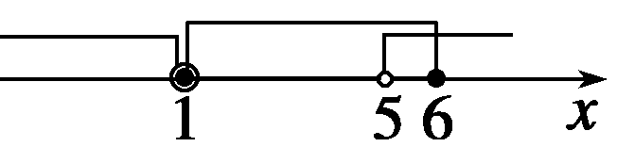
可知a＝1，b＝6,2a－b＝－4.
三、解答题
9．已知集合A＝{1,3,5}，B＝{1,2，x²－1}，若A∪B＝{1,2,3,5}，求x及A∩B.
解 ∵B⊆(A∪B)，∴x²－1∈A∪B.
∴x²－1＝3或x²－1＝5.解得x＝±2或x＝±.
若x²－1＝3，则A∩B＝{1,3}．
若x²－1＝5，则A∩B＝{1,5}．
10．设集合A＝{x|x²－3x＋2＝0}，B＝{x|x²－4x＋a＝0}，若A∪B＝A，求实数a的取值范围．
解 A＝{1,2}，∵A∪B＝A，
∴B⊆A，集合B有两种情况，B＝∅或B≠∅.
(1)B＝∅时，方程x²－4x＋a＝0无实数根，
∴Δ＝16－4a<0，∴a>4.
(2)B≠∅时，当Δ＝0时，
a＝4，B＝{2}⊆A满足条件；
当Δ>0时，若1,2是方程x²－4x＋a＝0的根，
由根与系数的关系知矛盾，无解，∴a＝4.
综上，a的取值范围是a≥4.
探究驿站
11．求满足P∪Q＝{1,2}的集合P，Q共有多少组？
解 可采用列举法：
当P＝∅时，Q＝{1,2}；
当P＝{1}时，Q＝{2}，{1,2}；
当P＝{2}时，Q＝{1}，{1,2}；
当P＝{1,2}时，Q＝∅，{1}，{2}，{1,2}，
∴一共有9组．

